Содержание

ВВЕДЕНИЕ....................................................................................................…....2
1.МЕТОДИКА ИССЛЕДОВАНИЯ.....................................................................4
1.1.Создание кубика Рубика .................................................................................4
1.2. Что такое кубик Рубика..................................................................................6
1.3.Виды Кубика Рубика........................................................................................8
2.РЕЗУЛЬТАТЫ ИССЛЕДОВАНИЙ................................................................ .12
2.1.Социологический опрос…………………………………………………….12
3.ВЫВОДЫ……………………………………………………………………...14
СПИСОК ЛИТЕРАТУРЫ....................................................................................15

ВВЕДЕНИЕ
Кубик Рубика является детской игрушкой только на первый взгляд. На деле это серьезная математическая задача по комбинаторике, воплощенная в форме. Такая популярность игры заинтересовала и меня. Появилось желание узнать больше об этой интересной головоломке. Я стал искать всевозможную информацию по данному вопросу. Все эти находки я изложу в своей исследовательской работе. Многие утверждают, что эта головоломка влияет на мышление человека. Навыки, которые отвечают за этот раздел мозга, задействуются как в стереометрии и механике, так и в физике и инженерии. Человек, играясь кубом сам того не замечая приучается к дисциплине логического мышления и последовательности, когда понимает алгоритмы сборки кубика.
Первый кубик Рубика у меня появился в 8 лет. Это был подарок мне от родителей на день рождение. В то время меня заинтересовала цветовая гамма данной головоломки и большое желание научиться его собирать. На сегодняшний день я понял, что кубик Рубика может поспорить с шахматами и другими древнейшими играми-головоломками. Я считаю эту тему актуальной, так как спидкубинг - сборка кубика на время, является довольно зрелищным видом спорта, приковывающим внимание людей в любом месте и в любое время. По мне, так это точно увлекательно и необычно.
Цель проекта: изучить устройство кубика Рубика и принцип сборки.
Для достижения поставленной цели я обозначил для себя следующие задачи:
-изучить методики сборки кубика Рубика;
-научиться собирать данную головоломку по методике М. Ростовикова на время;
-по результатам исследования сформулировать выводы о подтверждении или опровержении гипотезы.
Гипотезой моего исследования стало предположение о том, является ли кубик Рубика- игрушкой или сложнейшим математическим тренажером.
Объект исследования: кубик Рубика
Предмет исследования: устройство кубика Рубика как сложнейшего математического тренажера.

- МЕТОДИКА ИССЛЕДОВАНИЯ
1.1. Создание кубика Рубика
Самая знаменитая головоломка мира была изобретена в 1974 году венгерским скульптором и профессором архитектуры Эрно Рубиком. По одной из версий кубик Рубика изначально создавался как учебное пособие.
Эрно Рубик родился в Будапеште, во время второй мировой войны. Мать была поэтессой, отец Авиа-инженером. Любил моделирование и математику, в итоге пошел учиться в инженерный университет.
В 1967 году Рубик окончил инженерный факультет технического университете в Будапеште по специальности инженер-строитель, но на этом не стал останавливаться и продолжил обучение в аспирантуре на скульптора или дизайнера интерьера.
В 1971 - 1975 годах работал архитектором, затем снова вернулся в академию и продолжил обучения, получил звание доцента.
Несколько лет он проработал проектировщиком, а после этого перешел на учительскую работу в Будапештский университет умений и дизайна им.
Он был обычным 29-летним преподавателем живущим в одной квартире с родителями, трудился на своей любимой работе. Он преподавал венгерским студентам промышленный дизайн и архитектуру.
Увлекался также геометрией и трёхмерным предметным моделированием, находя его идеальным средством для развития в учащихся навыков пространственного воображения. Как это обычно и бывает с выдающимися изобретениями, проект кубика вынашивался не один год. В начале изобретение представляло собой набор из 27 деревянных кубиков с разноцветными гранями (всего 27 х 6=156 цветных граней).
По одной из версий, при помощи данного учебного пособия Рубик пытался втолковать непонятливым воспитанникам основы математической теории групп. Задача изобретателя была такова: заставить отдельные разноцветные кубики свободно вращаться на своих местах, не нарушая конструктивного единства всего приспособления.
Сконструировав в 1974 году образец 3х3х3, на любой стороне которого были наклейки всевозможного расцветки, Рубик показал модель студентам. Любопытен тот факт, что создав первый образец кубика, Рубик с ужасом осознал, что не в состоянии его собрать. Почти месяц затратил Эрно на «приручение» собственного шедевра.
Вместе с Рубиком так же пытались собрать куб его друзья (которые ему помогали) и ученики.
В 1975-м Рубик получил Венгерский патент на своё изобретение. Однако выпуск опытной промышленной партии состоялся лишь в конце 1977-го. Первым производителем кубика был небольшой будапештский кооператив, выпустивший кубик как новогоднюю игрушку под Рождество 1978 года. Это был добротно сделанный под названием "Волшебный Кубик" в красочной упаковке, единичные экземпляры которого появились и в СССР. До всемирного триумфа самой продаваемой в истории головоломки, которую держал в руках каждый восьмой житель планеты, кубику Рубика было ещё очень и очень далеко. Дело в том, что выпускавшийся с конца 1977-го в Венгрии ограниченным тиражом кубик Рубика далеко не сразу завоевал Запад.
Настоящее «кубическое» нашествие началось лишь в 1980, когда в результате совместных усилий Тома Кремера и Тибора Лакзи, лицензию на производство кубика-Рубика купила компания Ideal Toy Corporation (именно она дала головоломке имя Rubik’s Cube), которая разместила заказ на 1 000 000 шт. после чего начала рекламировать и продавать эту игрушку во всем мире.
В 1988 г Эрно Рубик основал Международный фонд Рубика с целью поддержки молодых изобретателей. С 1990 г. Рубик - председатель венгерской инженерной академии, с 1996 г. – ее почетный председатель. В 1983 г. был награжден Венгерской Государственной премией, а в 1995 – премией им.
В июле 2017г Рубик присутствовал на Чемпионате мира по кубику Рубика, проходившем в Париже. Победителям в каждой из 18 номинаций было особенно приятно получить награду из рук самого Эрнё Рубика!В ноябре 2019г Эрнё Рубик ротезжал в Москву для поддержки проходящего в России Финала соревнований Red Bull Rubik's Cube.
В ходе визита он дал несколько интервью, встретился с любителями головоломок в книжном магазине "Республика" на Воздвиженке. Отдельный день профессор Рубик посвятил встрече с руководством и студентами Университета МЭИ, под крышей которого с 2010г проходят самые крупные в России соревнования по спидкубингу).

  - Что такое кубик Рубика
Кубик Рубика — головоломка. Классический кубик представляет собой куб 3×3×3. Он состоит из 54 граней малых кубиков, составляющих один большой куб. Каждая грань куба состоит из девяти квадратов и окрашена в один из шести цветов:
- красный,
- оранжевый,
- белый,
- жёлтый,
- синий,
- зелёный.
Основа куба — трехмерная крестовина. Центральные кубики окрашены только с одной стороны, с которой видны. Восемь маленьких угловых кубиков окрашены с трех сторон. Остальные двенадцать кубиков расположены посередине, окрашены только с двух видимых сторон. Задача игрока заключается в том, чтобы «собрать кубик Рубика»: поворачивая грани куба, вернуть его в первоначальное состояние, когда каждая из граней состоит из квадратов одного цвета.
Из центральных и рёберных кубиков с внутренней стороны вырезан
фрагмет таким образом, что получается полость в виде объединения трех целиндров. Помимо этого, на рёберных и угловых кубиках имеются выступы особой формы. Эти выступы образуют фрагмент цилиндра, плотно входящий в полость. Благодаря такой конструкции, грани кубика свободно крутятся.
В центре конструкции вместо «невидимого кубика» находится трёхмерная крестовина, на которой свободно вращаются центральные кубики. Все остальные кубики держатся друг за друга, входя выступами в выше указанную выемку.
Таблица 1 Количество перестановок для кубика Рубика
Количество перестановок для кубика Рубика 2х2х2 | 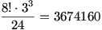
Количество перестановок для кубика Рубика 3х3х3 | 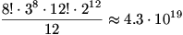
Количество перестановок для кубика Рубика 4х4х4 | 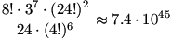
Количество перестановок для кубика Рубика 5х5х5 | 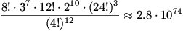

43,252,003,274,489,856,000 возможных комбинаций, и только 1 правильное решение. В мире за все время было продано более 350 миллионов кубиков Рубика.
1.3.Виды Кубика Рубика
Как мы уже узнали основным Кубиком Рубиком является 3х3. Однако большой интерес вызывают и кубики 2х2 и кубы с большим количеством слоев - 4 и больше. Сборка «двушки» или кубика 2х2 не так проста и очевидна, как кажется на первый взгляд.
Это не шаг назад в освоении интеллектуальных игрушек, а способ развить воображение. Такой кубик состоит только из углов, поэтому его сборка имеет принципиальные отличия от решения кубиков с ребрами и центральными элементами. Для того, чтобы повысить яркость ощущений, советуем Вам не пользоваться онлайн сервисами, а собирать кубик, полагаясь только на свои навыки и интуицию. В дальнейшем можно будет поработать над ускорением сборки, изучить специальные алгоритмы и разнообразные способы сборки. Такие, как метод Джессики Фридрих, Артего и Печенкина.

Pyraminx
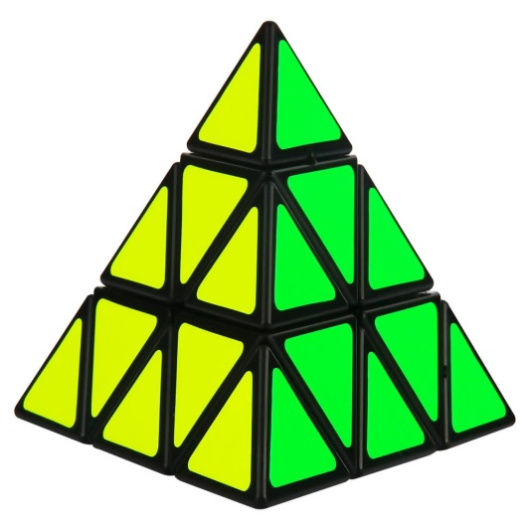
Это пирамидка, сборка которой считается самой простой и быстрой. Вы сможете быстро выучить алгоритмы и сосредоточиться на увеличении скорости сборки. (рис1)

Рисунок 1. Pyraminx

Skewb

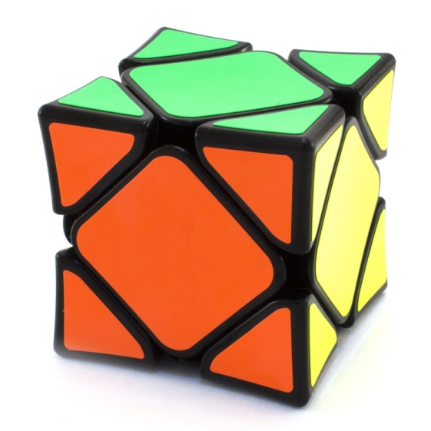
Это куб необычного вида с ромбовидными гранями. Но его форма и нестандартное диагональное вращение озадачивают только при первой попытке поворота. Если Вы обладаете пространственным мышлением, то сборка скьюба покажется Вам достаточно простой. Необходимо освоить алгоритм из 4 действий и научиться правильно держать головоломку так, как при поворотах ее можно уронить. (рис2)

Рисунок 2. Skewb
Megaminx
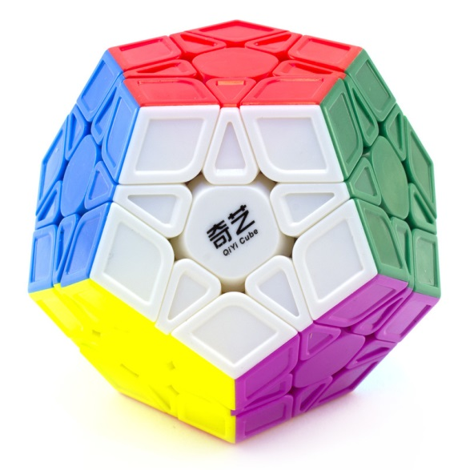
Головоломка, состоящая из 12 граней, обладает привлекательным и одновременно пугающим видом. Собирается она аналогично трехслойному кубику, но для его изучения Вам потребуется время и терпение. (рис3)

Рисунок 3. Megaminx

Square-1
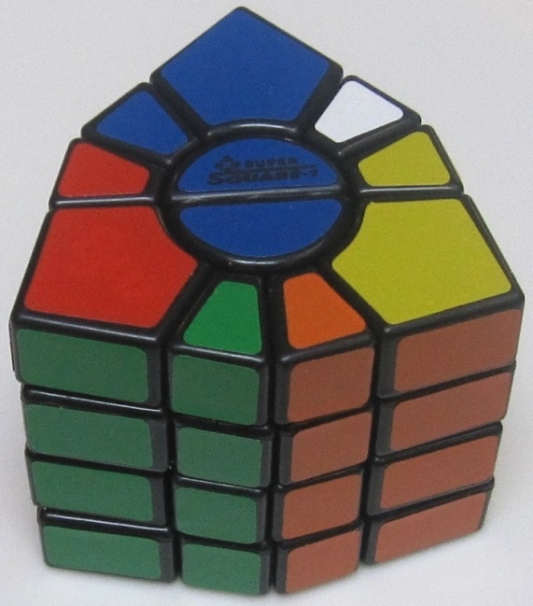
Это уникальная головоломка, созданная на другом принципе вращения граней. Для ее освоения Вам придется забыть предыдущий опыт, акопленный при сборке разнообразных кубиков Рубика. Здесь он не понадобится, ведь куб состоит из разных элементов - прямоугольников, треугольников, квадратов. При сборке скваер меняет кубическую форму на асимметричную, а вращения зависят от внешнего вида сдвигаемых граней и их положения.(рис4)

Рисунок 4. Square-1
Rubik's Clock
Еще одна уникальная головоломка плоской формы. На каждой круглой стороне часов Рубика находятся 9 циферблатов, на которых необходимо установить стрелки на 12 часов. Для управления движением стрелок предназначены колесики на боковых частях и по 4 кнопки на каждой стороне. Сначала Клок покажется Вам сложным и непонятным устройством, но, разобравшись во взаимосвязях стрелок, шестеренок и кнопок, Вы научитесь быстро достигать цели. Кстати, иногда новичкам удается освоить часы Рубика за несколько минут.(рис5)
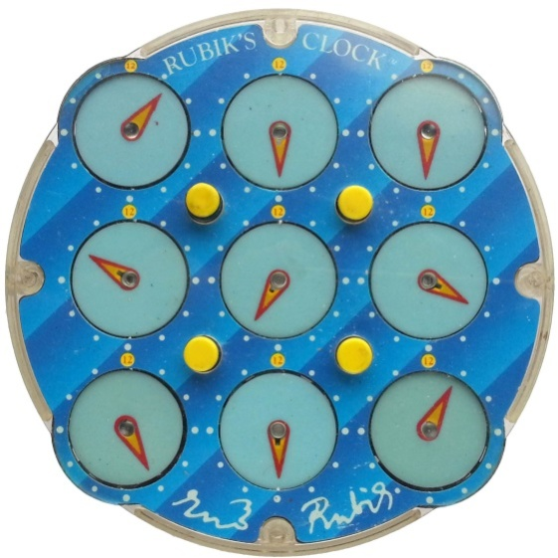

Рисунок 5. Rubik's Clock

- РЕЗУЛЬТАТЫ ИССЛЕДОВАНИЯ
Существует множество алгоритмов сборки кубика Рубика: простых, созданных для новичков, в которых мало комбинаций. Есть алгоритмы долго выполняемые, сложные, разработанные для спидкуберов. В них, обычно, очень много комбинаций, но зато и время сборки резко сокращается.
Изучая справочный материал, ресурсы Интернета, я нашёл 3 метода сборки:
1 – метод М. Ростовикова.
Существует 7 этапов: крест, углы, ребра, крест наверху, углы, ребра, углы. Данный метод легок в освоении и применяется новичками.
2 – метод А. Кима сложнее в освоении, но имеет ряд преимуществ: улучшенное время сборки, простота формул. После этого способа сборки проще перейти на профессиональный метод.
3 – метод Джессики Фридрих был придуман в 1981 году и является любимым методом для меня и большинства спидкуберов сегодня. Он состоит из 4 этапов: крест, Ф2Л (2 слоя сразу), ОЛЛ (ориентация последнего слоя), ПЛЛ (перестановка последнего слоя). Данным этапом очень сложно овладеть, если не понимать все принципы перестановки деталей кубика Рубика. Новичку данный метод неподвластен.

2.1.Социологический опрос
Я провёл социологический опрос с обучающимися нашей школы. Опросил всего 50 человек. Были заданы 3 вопроса:
1) Знаете ли вы, что такое кубик Рубика?
2) Пытались ли вы хотя бы раз собирать кубик Рубика?
3) Хотели бы вы уметь полностью собрать кубик Рубика?
Обработав результаты анкетирования, я пришёл к выводу, что бесспорно, самой популярной в мире механической головоломкой является «Кубик Рубика». Оказалось, что почти нет такого человека, который бы ни брал в руки кубик хоть раз в жизни. Большинство учащихся нашей школы, хотя бы раз пробовали её собирать.
Но только 92 % учащихся пытались хоть раз собрать кубик Рубика, и только 76% хотели бы уметь собирать кубик полностью.
Я принес кубик Рубика в класс, собирал на переменах каждую свободную минуту. Вскоре вокруг меня стали собираться мои одноклассники, с интересом наблюдая за процессом сборки, а также учащиеся из других классов.
В своём классе я нашёл единомышленников, и появилась идея взять на себя инициативу и ответственность провести мастер класс по обучению учащихся 1- 9 алгоритмам сборки кубика Рубика. Мне удалось заинтересовать учащихся нашей школы этой темой и на переменах некоторые из них не «сидели» в своих телефонах, а с увлечением пытались собрать эту головоломку.

- ВЫВОДЫ
В заключении я еще раз убедился в ценности научных знаний в современном мире, проверил свои способности в проектной деятельности, наметил пути профессиональной ориентации. Проект дал мне возможность проявить собственное творческое видение процесса и результата работы, создать проектный продукт, в котором воплотился творческий замысел. Я понял, что для достижения любой цели необходимы умственная активность, трудолюбие, наблюдательность, настойчивость, быстрота ориентации, сосредоточенное внимание.
В ходе работы моя гипотеза полностью подтвердилась, кубик Рубика действительно не игрушка, а сложнейший математический тренажёр, который помогает развивать гибкость ума, пространственное и логическое мышление, объемную память и разрабатывает моторику рук.
А что касается планов на будущее, то я бы очень хотел бы научиться собирать кубик Рубика вслепую и поучаствовать в соревнованиях спидкуберов. Я считаю, что это достаточно хорошая идея для того, чтобы испытать свои силы среди сотни участников и набраться опыта по сборки головоломок.
И закончить свой проект я хотел словами, которые сказал Эрне Рубик: "Если вы любопытны, вы найдёте головоломки вокруг вас. Если вы решительны, вы их решите".

СПИСОК ЛИТЕРАТУРЫ:
1. Дубровский В. Статья «Математика волшебного куба», журнал «Квант» № 8, 1982, стр.22-27,48.
2. Калужнин Л.А., Сущанский В.И.. Преобразования и перестановки.-М.: Наука.Главная редакция физико-математической литературы, 1985 – 160 с.
3. Константинов И. Статья «Венгерский кубик», журнал «Наука и жизнь» № 3, 1981, стр.131-135.
4. Константинов И. Статья «Собрать кубик. Это не сложно», журнал «Наука и жизнь» № 5, 1983, стр.114-119.
5.Громадская О. А., Мельничук О. В. Кубик Рубика — не просто развлечение! // Юный ученый. — 2019. — №7.2. — С. 37-39. — URL

